15. 05 | Русский язык | 2 | Привалова Е.В | Тема урока:  В словари за частями речи. Орфографический и орфоэпический словари. | - Начнем наш урок!  ПИШИТЕ ЧИСТО, КРАСИВО, АККУРАТНО!!!  Откроем тетрадь и запишем число.  15 мая  - Минутка чистописания.  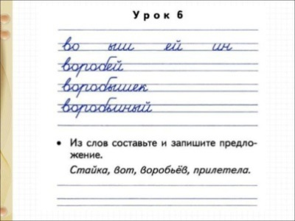  А) запишите слоги и слова  Б) Работа с предложением:  - прочитайте предложение  - запишите проговаривая каждое слово  - проверьте правильно ли вы записали  1. Прочитай тексты.  Лисица.  Лисица - дикое животное.  Живут лисы в лесах, в чащах. Но и на полях и лугах. Туловище у зверька очень гибкое. Лапки, как сапожки. Ушки острые. Глазки хитрые. Мех очень шелковистый, огненного цвета. Грудка белая. Хвост пушистый и красивый. Лисичка питается мышами, зайцами, сурками и барсуками.  Лисы очень хитрые, быстрые.  Лисички.  Лисички – съедобные грибы.  Лисичек можно встретить в хвойном лесу. Конечно их можно и встретить на опушке леса. Эти грибы всегда растут группами.  Они яркого оранжевого цвета, как морковь. Весело смотрит семейка лисичек из зелёного мха. Шляпка гриба похожа на зонтик. В середине зонтика дрожит маленькая росинка. Этот гриб появляется в лесу в начале лета.  Лисички – очень вкусные грибы.  1. Выпишите из текстов выделенные слова. Напишите лексическое значение каждого слова. Пользуясь словарем с. 136. ___  2. Напишите лексическое значение слов.  Лисичка (первый текст) ___  Лисичка (второй текст) ___  3. Однокоренные слова – это слова с общим корнем и общим лексическим значение.  Воспользуйтесь словарем однокоренных слов (с. 139, выпишите однокоренные слова и выделите корень к слову. : лес  4. Выпишите из текстов родственные (однокоренные) слова, выдели в них корень.  5. Откройте с. 140-141, пользуясь словарями синонимов и антонимов. Напишите синоним к слову маленькая___, антоним к слову маленькая___  - работы сфотографируйте и отправьте сообщение
15.05 | Технология | 2 | Привалова Е.В | Тема урока:  Вышивка. Для чего она нужна? | - Начнем урок.  - Тема урока «Вышивка. Для чего она нужна?»  - перейдите по ссылке посмотрите урок ( основная часть №1)  - схемы работы в основной части урока №5 и 6  https://resh.edu.ru/subject/lesson/5977/main/220575/  - Рабочая тетрадь страница 27.
15.05. | физкультура | 2 | Станиловская Е.В. | 1. Теория бег с эстафетной палочкой | Здравствуйте ребята , сегодня на уроки мы разучим новую тему.  - Эстафетный бег с эстафетной палочкой пройдите по ссылке и просмотрите видео урок .  https://youtu.be/O5oZYdlIoeQ  - Ответить на вопросы личным сообщением .  1. С чего начинается бег на 1-м этапе?  2. Для чего на некотором расстоянии перед линией разбега делается отметка?  3. Можно ли снижать скорость бега в зонах передачи эстафеты?  - Физкульт разминка https://youtu.be/qSs3oubvqUo  - Спасибо за урок .

